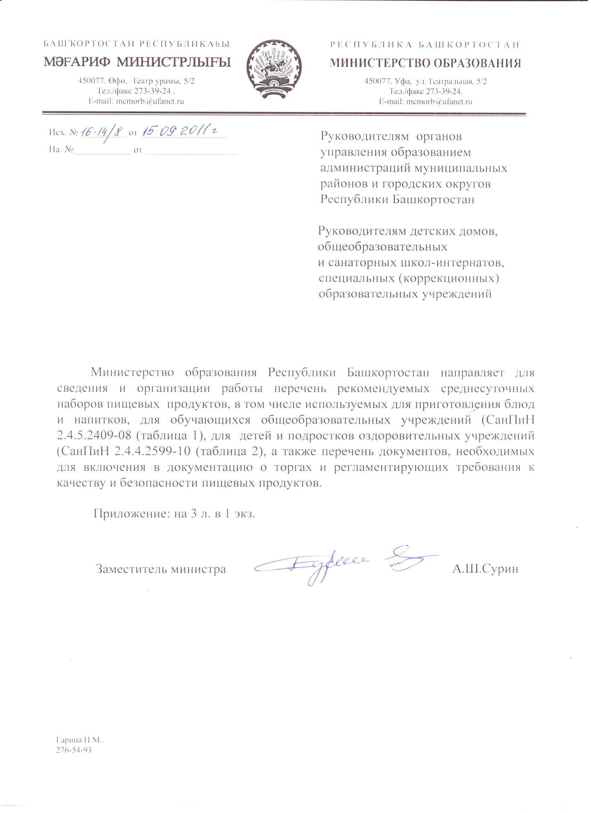

Приложение

к письму Министерства образования

Республики Башкортостан

№ 16-14/8 от 15.09.2011 г.

Наименование продуктов | Количество продуктов в зависимости от  возраста обучающихся
Наименование продуктов | в г, мл, брутто |  | в г, мл, нетто
Наименование продуктов | 7 - 10 лет | 11 лет и  старше | 7 - 10 лет | 11 лет и  старше
Хлеб ржаной (ржано-пшеничный)  ГОСТ 2077-84, ГОСТ 26983, ГОСТ 26984  ГОСТ Р 52961-2008 | 80 | 120 | 80 | 120
Хлеб пшеничный  ГОСТ 26987, ГОСТ 27842, ГОСТ Р 52462 | 150 | 200 | 150 | 200
Мука пшеничная  ГОСТ Р 52189 | 15 | 20 | 15 | 20
Крупы, бобовые  ГОСТ 276 крупа пшеничная  ГОСТ 572 крупа пшено  ГОСТ 6292 крупа рис  ГОСТ 18271 крупа пшеничная дробленая  ГОСТ 6201 горох шлифованный  ГОСТ 6002 крупа кукурузная  ГОСТ 21149 хлопья овсяные  ГОСТ 5784 крупа ячменная  ГОСТ 7022 крупа манная  ГОСТ 5550 крупа гречневая  ГОСТ 7758 фасоль продовольственная | 45 | 50 | 45 | 50
Макаронные изделия  ГОСТ Р 51865 | 15 | 20 | 15 | 20
Картофель  ГОСТ Р 51808 | 250 <*> | 250 <*> | 188 | 188
Овощи свежие, зелень  ГОСТ Р 51809 капуста, ГОСТ Р 51783 лук репчатый, ГОСТ Р 51782 морковь, ГОСТ Р 51811 свекла, ОСТ 10-235-99 укроп, ОСТ 10-269-2000 петрушка, ОСТ 10-266-2000 лук свежий зеленый,  ГОСТ 1726 и ГОСТ Р 53157 огурцы свеж.  ГОСТ 7180 огурцы соленые  ГОСТ 1725 и ГОСТ Р 51810 томаты свеж. | 350 | 400 | 280 <**> | 320 <**>
Фрукты (плоды) свежие  ГОСТ 16270 и ГОСТ 21122 яблоки  ГОСТ 4427 апельсины,  ГОСТ 21713 и ГОСТ 21714 груши  ГОСТ Р 51603 бананы | 200 | 200 | 185 <**> | 185 <**>
Фрукты (плоды) сухие, в т.ч.  шиповник  ГОСТ 28501 фрукты косточковые суш.  ГОСТ 28502 фрукты семечковые сушеные | 15 | 20 | 15 | 20
Соки плодоовощные, напитки  витаминизированные, в т.ч.  инстантные  Технический регламент на соковую продукцию из фруктов и овощей № 178-ФЗ от 27.10.2008г  ГОСТ Р 52186 соки фруктовые и фруктово-овощные | 200 | 200 | 200 | 200
Мясо жилованное (мясо на кости)  1 кат.  ГОСТ Р 54048 мясо свинина для детского питания  ГОСТ Р 52478 говядина и телятина для производства продуктов детского питания  ГОСТ Р 52675 полуфабрикаты мясные и мясосодержащие | 77 (95) | 86 (105) | 70 | 78
Цыплята 1 категории потрошенные  (куры 1 кат. п/п)  ГОСТ Р 52306 мясо птицы для детского питания  ГОСТ Р 53008 п/ф-ты из мяса птицы | 40 (51) | 60 (76) | 35 | 53
Рыба-филе  ГОСТ Р 51494 филе из океанических и морских рыб мороженое | 60 | 80 | 58 | 77
Колбасные изделия  ГОСТ Р 53645 изд. колбасные вареные для детского питания  ГОСТ Р 52818 изд. колбасные вареные из мяса птицы для детского питания  ГОСТ Р 52479 изд. колбасные вареные мясные для детского питания  ГОСТ Р 52196 изд. колбасные вареные | 15 | 20 | 14,7 | 19,6
Молоко (массовая доля жира 2,5%,  3,2%)  Технический регламент на молоко и молочную продукцию № 88-ФЗ от 12.06.2008г с изм.  ГОСТ Р 52090 молоко питьевое и напиток молочный | 300 | 300 | 300 | 300
Кисломолочные продукты (массовая  доля жира 2,5%, 3,2%)  Технический регламент на молоко и молочную продукцию № 88-ФЗ от 12.06.2008г с изм.  ГОСТ Р 52093 кефир | 150 | 180 | 150 | 180
Творог (массовая доля жира не  более 9%)  Технический регламент на молоко и молочную продукцию № 88-ФЗ от 12.06.2008г с изм.  ГОСТ Р 52096 творог | 50 | 60 | 50 | 60
Сыр  № 88-ФЗ от 12.06.2008 с изм.  ГОСТ Р 53379 сыры мягкие,  ГОСТ Р 52972 сыры полутвердые | 10 | 12 | 9,8 | 11,8
Сметана (массовая доля жира не  более 15%)  № 88-ФЗ от 12.06.2008г с изм.  ГОСТ 52092 сметана | 10 | 10 | 10 | 10
Масло сливочное  Технический регламент на масложировую продукцию № 90-ФЗ от 24.06.2008г  ГОСТ Р 52969 масло сливочное | 30 | 35 | 30 | 35
Масло растительное  Технический регламент на масложиро-вую продукцию № 90-ФЗ от 24.06.2008г  ГОСТ Р 52465 масло подсолнечное | 15 | 18 | 15 | 18
Яйцо диетическое  ГОСТ Р 52121 яйца куриные пищевые | 1 шт. | 1 шт. | 40 | 40
Сахар <***>  ГОСТ 2194 сахар-песок | 40 | 45 | 40 | 45
Кондитерские изделия  ГОСТ 14033-96 Крекер (сухое печенье). Общие технические условия  ГОСТ 24901-89 Печенье. Общие технические условия.  ГОСТ 15810-96 Изделия кондитерские пряничные. Общие технические условия. | 10 | 15 | 10 | 15
Чай  ГОСТ 1938-90  Чай черный байховый фасованный. | 0,4 | 0,4 | 0,4 | 0,4
Какао  ГОСТ 108-76 - Какао-порошок. | 1,2 | 1,2 | 1,2 | 1,2
Дрожжи хлебопекарные  ГОСТ 171-81 Дрожжи хлебопекарные прессованные. | 1 | 2 | 1 | 2
Соль  ГОСТ Р 51574-2000  Соль поваренная пищевая. | 5 | 7 | 5 | 7

